МИНИСТЕРСТВО ОБРАЗОВАНИЯ И НАУКИ РФ

ФЕДЕРАЛЬНОЕ ГОСУДАРСТВЕННОЕ БЮДЖЕТНОЕ ОБРАЗОВАТЕЛЬНОЕ УЧРЕЖДЕНИЕ ВЫСШЕГО ПРОФЕССИОНАЛЬНОГО ОБРАЗОВАНИЯ

НОВОСИБИРСКИЙ ГОСУДРАСТВЕННЫЙ ТЕХНИЧЕСКИЙ УНИВЕРСИТЕТ

Кафедра: Систем сбора и обработки данных

Реферат на тему:

Современные устройства измерения, применяемые на ТЭС

Факультет: ФЭН

Группа: ТЭ-11

Преподаватель: Береснев В.К.

Студент: Тамашаев М.Ж.

Новосибирск, 2013

Оглавление

Введение

Энергоустановки и технологические параметры

Средства измерения

Контроль над установками

Информационно-измерительная система

Измерение температуры

Давление, расход, уровень

Заключение

Список литературы

Введение

Для безопасной и экономичной работы тепловой электрической станции нужны измерения технологических параметров.

Теплотехнические измерения служат для определения многих физических величин, связанных с процессами генерации пара, преобразования и потребления энергии.

В основе любых измерений лежат различные физические явления, определяющие принцип измерения, например: измерение температуры с использованием термоэлектрического эффекта, измерение расхода газа или жидкости по перепаду давлений на сужающем устройстве.

Целью этой работы является ознакомиться с измеряемыми параметрами в теплоэнергетике и способами их измерения, применяемых на современных станциях.

Энергоустановки и технологические параметры

В теплоэнергетике номинальные значения технологических параметров достаточно высокие, и приближаются к предельно допустимым. Таким образом, температура перегретого пара достигает 545-560 °С, а предельная температура металлических труб пароперегревателя, превышение которой ведет к их разрушению, - 570 °С. При увеличение давления пара выше расчетного и скопление больших паровых объемов возможен разрыв труб, повреждение основного оборудования и утечка пара с высокими параметрами в помещение котлотурбинного цеха, при понижение давления - образование влажного пара в последних ступенях турбины, что вызывает эрозию и разрушение турбины.

Современный энергоблок представляет собой целый комплекс теплоэнергетических установок основного и вспомогательного оборудования.

В состав основного оборудования входят котел, турбина и электрогенератор. А вспомогательное включает в себя конденсатор, подогреватели низкого и высокого давления (ПНД и ПВД), деаэраторы, емкости с добавочной водой, питательные насосы, вентиляторы.

Средства измерения

Работа современного оборудования ТЭС связана с изменением вырабатываемой мощности энергоблока. Условия работы энергоблока зависят от требования энергосистемы, в которой может возникать дефицит или избыток вырабатываемой мощности. При работе энергоблоков ТЭС в переменных режимах приходится учитывать тепловую инерцию важных теплотехнических параметров и способность энергоблока аккумулировать или отдавать теплоту в переходных режимах.

Для этого и нужна сеть для сбора и обработки информации о ходе теплоэнергетических процессов и состоянии оборудования ТЭС. Эта сеть создается на базе приборов, автоматически измеряющих теплотехнические параметры. Вся информация поступает к оператору, который управляет работой энергоблока, а также в системы управления.

Контроль над установками

Для контроля за работой установок пылеприготовления применяют приборы, которые измеряют: температуру сушильного воздуха перед мельницей и пылевоздушной смеси за ней; температуру пыли и ее уровня в бункере; тока электродвигателей мельниц, вентиляторов мельничного и первичного воздуха, определения положения регулирующих органов (задвижек, кланов, заслонок).

Для контроля за работой котлов производительностью до 35 т/ч пара применяют показывающие приборы - водоуказательные устройства на барабане и приборы измерения давления в нем.

При производительности более 35т/ч пара котельные установки должны быть оборудованы самопишущими приборами с показывающей шкалой для измерения:

давления пара, питательной воды, мазута или газа;

температуры пара, питательной воды, газов, мазута, металла, среды, пылевоздушной смеси;

уровня воды в барабане, угольной пыли;

расхода газообразного топлива и мазута на котел, питательной воды, воздуха на котел или сопротивления воздухоподогревателя, первичного воздуха;

содержание О2 в дымовых газах (в газоходе);

тока электродвигателей дымососов, дутьевых вентиляторов, вентиляторов первичного воздуха и питателей пыли;

Информационно-измерительная система

Информационно-измерительная система (ИИС) - система теплотехнического контроля, все устройства для измерения, установленные на котле. (рис.1)

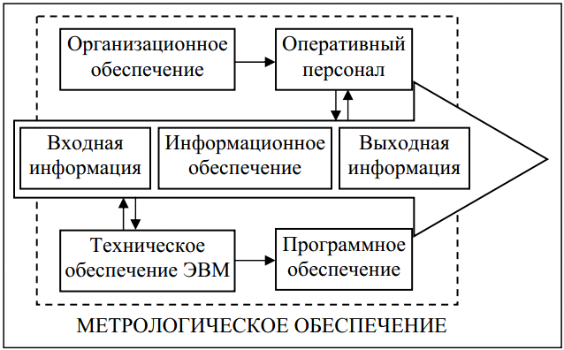

Рис. 1. Информационно-измерительная система

Эта система разделяет параметры по степени важности:

Параметры, характеризующие ход технологического процесса и безопасность работы агрегатов (давление, расход пара и питательной воды, уровень воды в барабане котла, температуру пара перед турбиной);

Параметры, характеризующие ход технологического процесса и его качественные показатели (температуру уходящих газов, питательной воды, содержание кислорода, расход воды на впрыск);

Параметры, которые при нахождении в допустимых границах не влияют на ход технологического процесса (температура подшипников, давление масла в системе смазки вспомогательных агрегатов);

Параметры, которые необходимы для контроля при наладке котлов после ремонта или при существенных изменениях режима работы (изменение вида топлива);

Сейчас в ИИС на станциях наиболее надежными измерителями температуры являются термоэлектрические термометры. Среди приборов измерения давления, расхода, уровня лучшими по надежности являются манометры и дифманометры с дифференциально-трансформаторными преобразователями. Для измерения расхода жидкого и газообразного топлива служат самые точные приборы - тахометрические расходомеры. Расход воды и пара может быть измерен с помощью дифманометров расходомеров.

Измерение температуры

В основном применяют термоэлектрические термометры (термоэлектрические преобразователи, ТЭП)

Работа ТЭП основана на использовании термоэлектрического эффекта (Т.Зеебек), заключающегося в генерировании термоэлектродвижущей силы (термо-ЭДС), возникающей из-за разности температур между двумя соединениями различных материалов или сплавов, образующих часть одной и той же цепи.

Простейший случай - термопара. (рис. 3)

Под ТЭП приято понимать комплект, состоящий из:

) Термопары, осуществляющей преобразование температуры в электрическое напряжение;

Линии связи (удлиняющий провод);

Вторичного прибора для измерения термо-ЭДС.

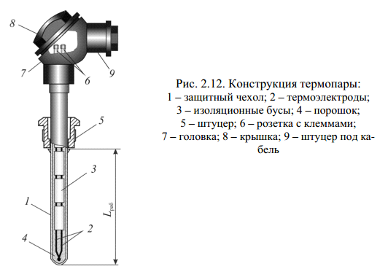

Рис. 3. Термопара

Давление, расход, уровень

Дифференциальные манометры широко применяются в технологических процессах для измерения, контроля, регистрации и регулирования перепада-разности давления, расхода, уровня.

Дифманометр-расходомер - это прибор, измеряющий расход вещества (жидкость, газ, пар) по принципу перепада давлений на сужающем устройстве (стандартные диафрагмы и сопла) или вводимых в поток гидро- или аэродинамическом сопротивлениях.

Дифманометр-перепадомер - это прибор, измеряющий перепад (разность) давления жидких и газообразных сред в двух точках измерения технологического цикла. теплоэнергетика измерение манометр

Дифманометр-уровнемер - это прибор, измеряющий уровень жидких сред по величине гидростатического столба.

Самыми надежными считаются дифманометры с дифферкнциально-трансферным преобразователем. (рис.5) Преобразовывают давление в электрический сигнал.



рис. 5. Схема дифманометра с дт-преобразователем

- корпус, 2 - разделительная стенка, 3 - мембранный блок, 4 - сердечник, 5 - катушка дт-преобразователя, 6 - трубка из немагнитного материала, 7,8 - вентили.

Заключение

В итоге можно сделать вывод, что на ТЭС не обойтись без измерительных приборов, за оборудованием, работающем на станциях, должен быть постоянный контроль для безопасной и экономичной работы.

Данный реферат освежил мои познания в теме измерительные устройства, и дал значимые знания в применении их в данной отрасли. Выполняя эту работу, я подчеркнула новые и интересные факты для себя. А также углубилась в изучение своей специальности.

Список литературы

Мухин В.С., Саков И.А. Приборы контроля и средства автоматики тепловых процессов: Учеб. Пособие для СПТУ.-М.: Высш. Шк., 1988.-256 с.: ил.

Клюев А.С., Товарнов А.Г. Наладка систем автоматического регулирования котлоагрегатов, М., «Энергия», 1970.

Чистофорова Н.В., Колмогоров А.Г. Технические измерения и приборы: Учеб. Пособие. - Ангарск, АГТА, 2008. - 200с.